Муниципальное дошкольное образовательное учреждение «Детский сад №78»

Технологическая карта образовательной деятельности
по познавательному развитию
для детей старшего дошкольного возраста от 5 до 7 лет

«Электричество и электроприборы»

Подготовила: воспитатель:
Горева Ирина Анатольевна, первая квалификационная категория

Ярославль, 2023 г.
Образовательные области: «Познавательно-речевое», «Коммуникативно-личностное»
Лексическая тема: «Вещи – помощники» (бытовая техника, электроприборы)
Вид занятия: интегрированное занятие
Формы образовательной деятельности: Беседа, проблемная ситуация, дидактическая игра, отгадывание загадок, наблюдение, экспериментирование, опыты, физкультминутка.
Цель: Развитие интереса к явлениям и предметам в окружающем мире. Расширение знаний безопасного поведения.
Задачи:
Образовательные:
Расширить знания об электричестве и электроприборах.
Обобщить знания детей о пользе и опасности электричества.
Пополнить словарь детей новыми понятиями «гидроэлектростанция», «аккумулятор», «электрический ток».
Коррекционно-развивающие:
Активизировать речь и мыслительную деятельность детей. Способствовать умению четко и грамотно формулировать свою мысль.
Автоматизировать звукопроизношение у детей при звукоподражании.
Развивать зрительное и слуховое внимание, словесно-логическое мышление, память, творческое воображение.
Развивать социальные и коммуникативные навыки детей в совместной деятельности.
Воспитательные:
Воспитывать доброжелательное отношение к сверстникам через умения слушать товарища и принимать мнение другого.
Воспитывать элементарные навыки безопасного поведения в быту при обращении с электричеством.
Планируемый результат: повышение интереса к окружающим предметам в быту и использовании полученных знаний в повседневной жизни.
Подготовительная работа: беседа «Путешествие в прошлое электрической лампочки», беседа на тему «Электричество», «Электроприборы», рассматривание иллюстраций на данную тему; дидактическая игра «Чего не стало», «Отгадай по первому звуку», просмотр мультфильма Фиксики « Осторожно электричество».
Оборудование: разрезная картинка «Лампочка», картинки с изображением разных осветительных приборов «Эволюция окружающих нас вещей», свеча, картинка с изображением электростанции, предметные картинки из серии «Бытовая техника, картинка с изображением батареек, стол для экспериментирования, набор для опыта «Электрическая сирена», коробка с пенопластом, пластик, шерстяные варежки (или тряпочки), бумажные бабочки, пластмассовые палочки, воздушные шарики (или расчески) по количеству детей, мольберт, карточки-схемы с правилами безопасности, эмблемы – электрическая лампочка.

Содержание НОД:
Этапы НОД | Деятельность педагога | Деятельность детей
Вводная часть:  организационный  момент.  Создание условий для возникновения у детей мотивации включения в деятельность поискового характера | - Здравствуйте ребята! Я рада вас видеть!  Собрались все дети в круг  Я твой друг, и ты мои друг.  Крепко за руки возьмёмся  И друг другу улыбнёмся.  Я улыбнусь вам, а вы улыбнитесь друг другу. Чтобы у нас весь день было хорошее настроение.  - Сегодня нас ждет необычное путешествие, в котором мы узнаем много интересного. А для начала обратите внимание, что лежит на столе? Похоже это части одной картинки. Давайте попробуем ее вместе собрать.  - Что у вас получилось? (электрическая лампочка)  - Скажите, а всегда ли люди использовали для освещения своих домов лампочки?  - Предлагаю вам окунуться в прошлое и проследить, как же люди освещали свои жилища в разное время.  Д/И «Эволюция окружающих нас вещей»  Задание: Перед вами лежат картинки с изображением разных осветительных приборов. Выберите картинку, которая привлекла ваше внимание больше всего, понравилась вам. А теперь с их помощью мы будем строить дорожку из прошлого в настоящее. (Разложить карточки в хронологической последовательности в соответствии с ранее проведенной беседой: «Путешествие в прошлое электрической лампочки»).  -Вот мы и построили мостик из прошлого в настоящее. Я сейчас возьму свечу , зажгу ее, а вы следуйте за мной.  Переходим по «мостику из прошлого в настоящее». | Дети встают в круг, берутся за руки, приветствуют друг друга.  Дети подходят к столу и собирают разрезную картинку (лампочку)  Ответы детей.  Дети раскладывают картинки в хронологической последовательности.  Дети идут за воспитателем и садятся на стулья
Основная часть: Создание условий для разнообразной активной деятельности детей. Актуализация имеющихся у детей знаний. | - Вот мы с вами и оказались в настоящем ( предлагает детям присесть на стульчики около экрана).  -Отгадайте загадку:  Свет дает он и тепло,  С ним уютно и светло,  Он по проводам бежит,  Без него не можем жить!  Нам приборы он включает,  В темноте все освещает,  Что же в дом несет нам свет?  Знает кто, скажи ответ! (Электричество)  - А вы хотите узнать, как в наш дом приходит электричество?  Показ слайда (воспитатель комментирует)  - Электрический ток вырабатывается на больших мощных электростанциях. Чтобы получить электричество, на таких станциях используется сила воды, тепловая и атомная энергия. Затем, электрический ток течёт по проводам, спрятанными глубоко под землёй или очень высоко над землёй, приходит в наши дома, попадая в выключатели и розетки. Электрический ток совершает длинное путешествие по улицам и переулкам, по проводам и чем- то похож на реку, только в реке течёт вода, а по проводам текут маленькие – премаленькие частицы тока. Этот провод – дорожка.( показывает провод, дети его рассматривают). Сверху он одет в резиновую рубашку, а под ней пучок тонких медных проволочек, по ним и попадает ток в дом, больницы, школы, детские сады.  - Скажите, а для чего еще используют электричество, кроме освещения помещений.  Игра «Загадки – разгадки» ( после ответа детей, правильная картинка появляется на экране)  1.Пыль увижу – заворчу  Заверчу и проглочу! (Пылесос)  2. В нее сначала белье загружай,  Насыпь порошок и в розетку включай,  Программу для стирки задать не забудь,  А после ты можешь пойти отдохнуть. (Стиральная машина)  3. Помялось белье? Ничего!  Разглажу я сейчас его,  Работать мне, не привыкать…  Готово! Можно надевать. (Утюг)  4. Живут там разные продукты,  Котлеты, овощи и фрукты.  Сметана, сливки и колбасы,  Сосиски, молоко и мясо. (Холодильник)  - Молодцы, мы с вами все загадки разгадали.  - Ребята вспомните , какие еще электроприборы мы с вами не назвали, назовите их. (ответы детей сопровождаются показом слайдов) | Отгадывают загадку  Дети рассматривают электрический провод  Ответы детей
Двигательная деятельность  Экспериментальная деятельность  Опытническая деятельность:  самостоятельное применение нового на практике, актуализация имеющихся знаний (выполнение задания)  Итог занятия. Систематизация знаний. Рефлексия. | - Ребята, а где у нас в квартире обычно стоит чайник?  (на кухне). Давайте и мы с вами представим, что мы на кухне.  Физкультминутка « Электрочайник»  Я пыхчу, пыхчу, пыхчу, (поднимаем плечи)  Больше греться не хочу! (повороты головы из стороны в сторону)  Кнопка щелкнула умело (прыжки на месте)  «Пейте чай, вода вскипела!» (широко расставив руки, хлопаем)  Пальчиковая гимнастика «Электроприборы»  Что за шум на кухне этой? (сгибаем мизинцы)  Будем жарить мы котлеты. (сгибаем безымянные пальцы)  Мясорубку мы возьмем (вращаем средние пальцы вокруг друг друга)  Быстро мясо провернем. (то же указательными пальцами)  Миксером взбиваем дружно (то же большими пальцами)  Все, что нам для торта нужно, (соединяем мизинцы)  Чтобы торт скорей испечь, (соединяем безымянные пальцы)  Включим мы электропечь. (соединяем средние пальцы)  Электроприборы – это чудо! (сжимаем пальцы в кулаки, большой палец поднимаем вверх)  Жить без них нам было б худо.  - Ребята, подумайте и скажите, какую пользу человеку несет электричество?  - А может ли причинить вред? (ответы детей)  -При неправильном обращении наши помощники могут превратиться в наших врагов. Электричество, при помощи которого работают электроприборы, опасно для человека. Давайте вспомним правила безопасности (дети присаживаются на стульчики напротив мольберта, рассматривают карточки-схемы)  - Электроприборы могут ударить током, стать причиной пожара. Поэтому, выходя из дома, необходимо выключать телевизор, магнитофон, утюг и т.д.  - Нельзя тянуть руками электрический провод, можно брать в руки только вилку.  - Ни в коем случае нельзя подходить к оголенным проводам, не дотрагиваться до них. Это опасно для жизни.  - Нельзя прикасаться мокрыми руками к электрическим приборам и проводам. Нельзя вставлять никакие предметы в розетку  - Молодцы ребята. Будьте всегда внимательны и осторожны с электричеством.  - Ребята, а вы знаете, что люди научились приручать электричество и даже прятать его в специальных «домиках»: аккумуляторах и батарейках – их называют «элементы питания» (показ картинок на слайде)  На специально подготовленном столе проводиться опыт.  - Мы сейчас с вами проведем эксперимент и проверим: правда ли электрическая система может работать от обычных батареек. И убедиться в том, что в них действительно живет электричество. (опыт с набором электрическая сирена или любой другой).  - Ребята, а кто знает, где еще люди используют эти «домики» для хранения электричества? (педагог обращает внимание детей на выставку, рассматривают экспонаты).  - А вы знали, что существует еще не опасное, тихое, не заметное электричество? Оно живёт по всюду.  – Кто слышал, как потрескивает одежда, когда ее снимаешь? Иногда, когда мы снимаем одежду видны искры. Это тоже электричество. Иногда расческа липнет к волосам, и волосы липнут к расческе. Такое электричество называется – «статическое электричество».  – Статическое электричество неопасное, тихое, незаметное. Оно живет повсюду, само по себе, и если его поймать, то с ним можно очень интересно поиграть. Хотите поиграть с неопасным электричеством?  Я сейчас как настоящий волшебник попробую показать вам интересный фокус.  Экспериментирование:  Что лежит под стеклом? (шарики из пенопласта). Я попробую заставить их двигаться. У меня есть варежка, сейчас я буду делать стекло волшебным, электрическим. (Педагог натирает пластик шерстяным лоскутком). Накрываем коробку с шариками. Что происходит с шариками? (они зашевелились, запрыгали…). Почему они зашевелились? Как стекло стало волшебным?  Вывод: Когда натирали стекло варежкой, оно стало электрическим, поэтому шарики задвигались и притянулись к стеклу.  – Вам понравился фокус? Вот как можно интересно играть с этим добрым электричеством. Попробуем поиграть вместе?  Опыты:  1. - Сейчас мы попробуем другие предметы сделать волшебными. У меня есть вот такие бабочки (показывает бумажных бабочек, разложенных на подносе). Возьмите с подноса пластмассовые палочки и прикоснитесь к бумажным бабочкам. Что вы видите? (Ничего не происходит, бабочки лежат спокойно). А как вы думаете, что может произойти с нашими бабочками, если мы познакомим их со статическим электричеством? Сейчас мы сделаем эти обычные палочки волшебными, электрическими, и они помогут бабочкам взлететь. Возьмите кусочек шерстяной материи и натрите им пластмассовую палочку. Медленно поднесите палочку к бабочкам и потихоньку поднимите ее. Бабочки тоже будут подниматься. Почему?  -Палочки стали электрическими и бабочки прилипли к ним, притянулись. Как палочки стали электрическими? Их натерли кусочком ткани.  2. - На стене висит шарик и в корзине разноцветные шарики. Воспитатель предлагает повесить их на стену. (Дети пытаются повесить их на стену.)  – Почему этот шарик висит, а другие падают? (предположения детей). Давайте и наши шарики превратим в волшебные. Как вы думаете, что нужно сделать, чтобы шарик приклеился к стене? (Ответы детей). Правильно, надо шарик потереть о ткань или волосы и приложить к стене той стороной, которой натирали. Пробуйте. Вот и ваши шарики стали волшебными. Ребята, а почему это произошло? Правильно, это произошло из-за того, что в наших волосах живет электричество, и мы его поймали, когда стали шарик тереть о ткань. Он стал электрическим, поэтому притянулся к стенке.  -Вот и закончилось наше путешествие - знакомство с электричеством и электроприборам.  - Что понравилось и запомнилось вам особенно в нашем путешествии?  - Желаю вам помнить о важности электроприборов в нашей жизни и не забывать о коварстве электричества.  - Помните правила безопасности по использованию электрических приборов.  - А напоминать о нашем путешествии вам будет вот такая веселая электрическая лампочка – эмблема!  А теперь мы улыбнемся,  Дружно за руки возьмемся.  И друг другу на прощанье  Мы подарим пожелание –  Знания ищи всегда  Умным станешь ты тогда | Ответы детей  Дети выполняют движения по показу воспитателя.  Дети присаживаются на стульчики напротив мольберта, рассматривают карточки-схемы  Дети подходят к столу и наблюдают за экспериментом  Рассматривают экспонаты  Наблюдают за экспериментом  Дети под руководством воспитателя проводят опыты.  Ответы детей  Дети встают в круг, берутся за руки, получают эмблемы.
Приложение:
Разрезная картинка «Лампочка» Гидроэлнектростанция

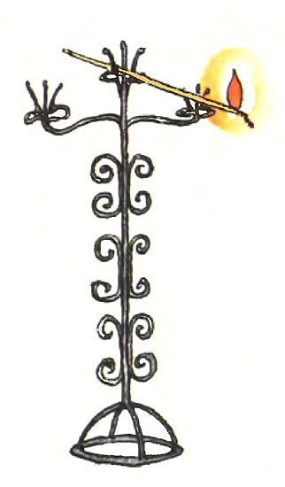
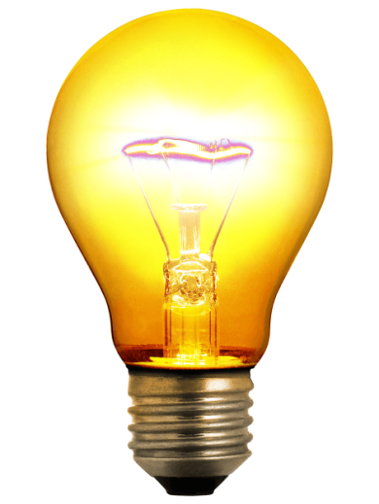
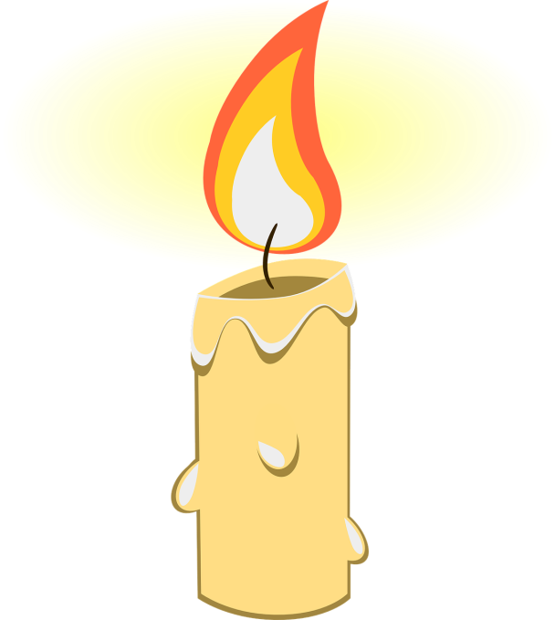Картинки Д/и «Эволюция света»
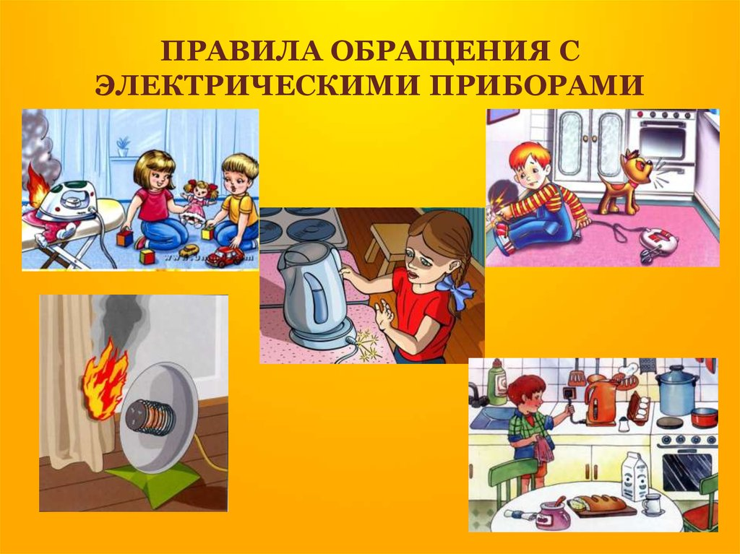
Карточки «Правила обращения с электроприборами»

